Schau dir die vier Gemälde genau an und beantworte die Fragen.

Bild 1  Worum handelt es sich?  - Um ein Porträt?  - Um eine Landschaft?  - Um einen Blumenstrauß? | 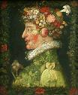
Bild 2  Wie heißt der Maler?  _______________________________  Wann hat er dieses Bild gemalt (Datum)?  _______________________________  Welche Obst- und Gemüsesorten erkennst du wieder?  ______________________________ | 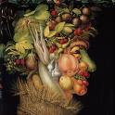
Bild 3  Welche dieser Obst- und Gemüsesorten hast du schon einmal gegessen?  Die Haare werden dargestellt durch …  Die Nase wird dargestellt durch … | 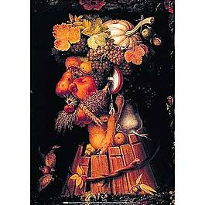
Bild 4  Wie findest du diese Person?  - freundlich  - traurig  - böse  Wie viele verschiedene Obst- und Gemüsesorten kannst du auf dem Bild finden?  _______________________________ | 